С 1 сентября 2017 г. женские консультации поликлиник №66 и №175 (филиал 1) прикреплены к ГКБ № 15 им. О.М. Филатова
13.09.2017
В Москве завершается проект по совершенствованию деятельности женских консультаций медицинских организаций государственной системы здравоохранения города Москвы. Всего в столице действовала 131 женская консультация.
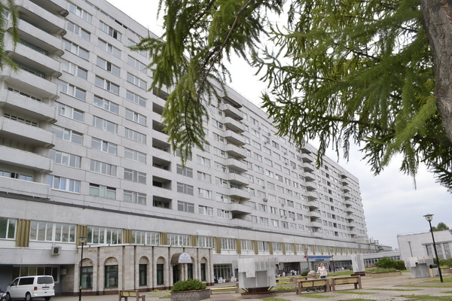
В 2012 году в состав многопрофильных больниц вошли столичные роддома, а сейчас – этап слияния с женскими консультациями. Главная цель преобразований – повышение оперативности и качества оказания медицинской помощи, создание максимальных условий безопасности для будущей матери.
Создание единой системы «женская консультация – родильный дом – многопрофильная больница» позволяет обеспечить оказание медицинской помощи, в том числе и специализированной, в рамках одного медицинского учреждения.
По словам заместителя главного врача по акушерско-гинекологической помощи ГКБ №15 им. О.М. Филатова Ольги Конышевой, теперь в клинике пациентка может не только наблюдаться, лечиться, консультироваться, но проходить обследование во время беременности и после родов, что дает возможность врачам наблюдать своих пациенток на всех этапах лечения. Она подчеркнула, что к ГКБ №15 им. О.М. Филатова присоединились женские консультации поликлиник №66 и №175. Это свыше ста тридцати тысяч женщин разного возраста – из них около трёх тысяч беременных.
Адреса и контакты заведующих женскими консультациями:
· ЖК №1: Заведующая женской консультацией №1 врач-акушер-гинеколог Луиза Салаудиновна Шахгиреева (ул. Новокосинская, дом 42), тел. 8 (495) 703-23-34.
· ЖК №2: Заведующая женской консультацией №2 врач-акушер-гинеколог Наталья Александровна Воробьева (ул. Рудневка, дом 8; ул. Молдагуловой, дом 10А; ул. Красносолнечная, дом 40А ), тел. 8 (499) 721-81-05.
· ЖК №3: Заведующая женской консультацией №3 врач-акушер-гинеколог Ольга Петровна Лушанина (ул. Салтыковская, дом 11Б), тел. 8 (495) 701-25-70.
· ЖК №4: Заведующая женской консультацией №4 врач-акушер-гинеколог Марина Юрьевна Рыбакова (ул. Старый Гай, дом 5), тел. 8 (495) 375-67-79.

Адрес страницы: http://metrogorodok.mos.ru/social-services/inform/detail/6853977.html
Управа района Метрогородок города Москвы

